 T.C.
PAMUKKALE ÜNİVERSİTESİ
SAĞLIK ARAŞTIRMA VE UYGULAMA MERKEZİ

“Sağlıklı yaşam, mutlu bireyler, güler yüzlü toplum”

BİYOPSİ( ENDOMETRİAL - ENDOSERVİKAL - VULVAR )
EL KİTABI
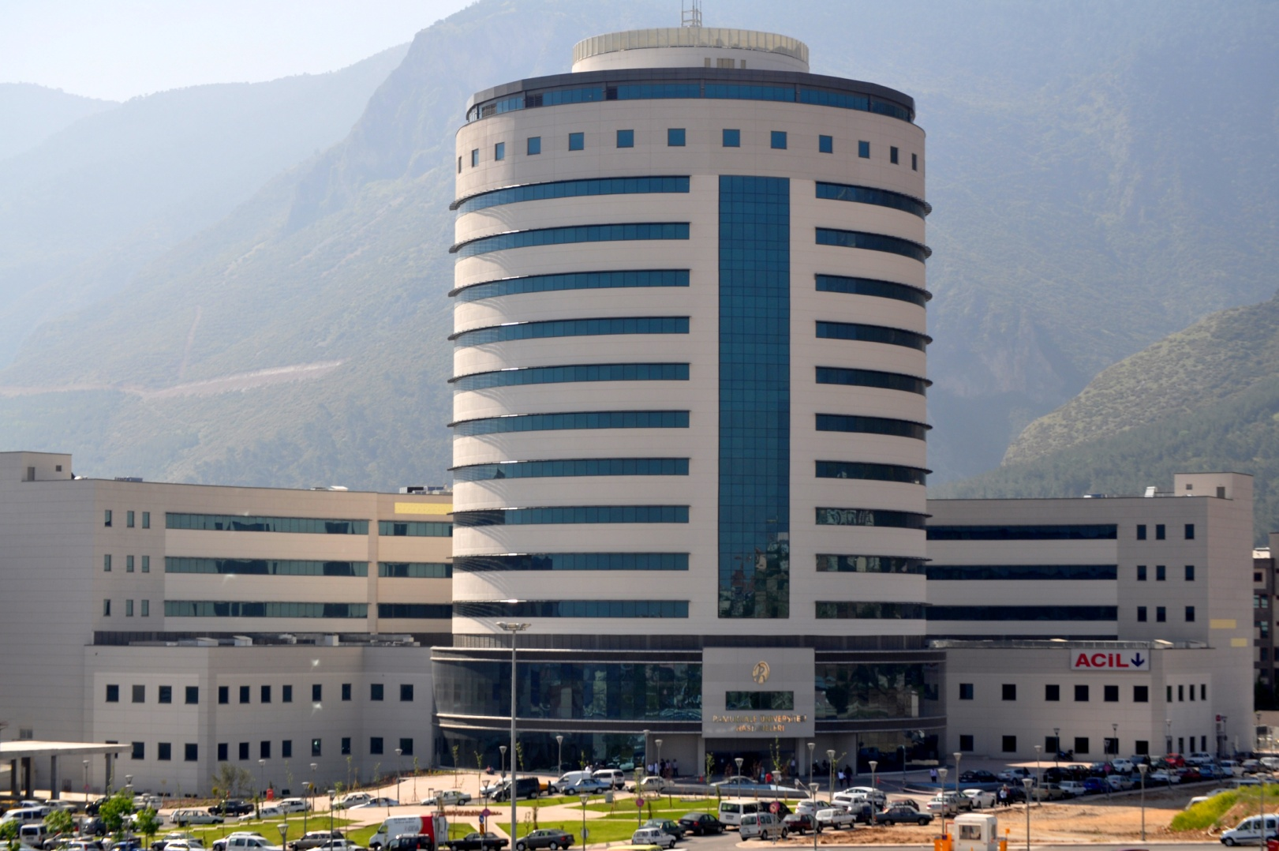
BİYOPSİ ( ENDOMETRİAL - ENDOSERVİKAL - VULVAR )
Rahimin iç yüzeyinden (endometrial), rahim ağzından (endoservikal), ve/veya vulvadan (vulvar) incelenmek üzere parça alınması işlemidir.

ÖNERİLER:
- Doktorunuzun önerdiği şekilde ilaçlarınız kullanınız.
- Doktorunuzun önerisi doğrultusunda kanama durumunuza göre diyetinize devam edebilirsiniz.
- Birkaç gün vaginal kanamanız olabilir. Bundan sonraki 2 veya 3 adet döneminiz normalden uzun ya da daha kanamalı olabilir. Adet kanamanız rengi koyu kahverengi olabilir.
- Taburcu olduktan sonra ayakta duş şeklinde banyo yapabilirsiniz.
- Enfeksiyon açısından tuvalet öncesi ve sonrası mutlaka ellerini yıkamalısınız. Tuvalet temizliğinizi önden arkaya yapmalısınız. Kesinlikle haznenin içini yıkamayınız.
- Doktorunuzun size önerdiği tarihte muayeneye geliniz. Ve bu süre içinde cinsel ilişkiden kaçınınız.

DİKKAT :

  - Çok miktarda kanamanız olursa,
  - Pis kokulu sarı,yeşil,süt kesiği gibi beyaz akıntınız olursa,
  - Ateşiniz 37,8 derece üzerine çıkarsa

Mutlaka doktorunuza başvurmalısınız.

